**Отчет о рабочей поездке в Конаковский район заместителя председателя Правительства Тверской области Егорова И.И.**

**Дата, время поездки**: 18.06.2020, 15.00 – 22.00

**Тематика:**

1.Встречи с представителями предпринимательского сообщества по вопросам создания новых и развития действующих предприятий, оказание мер поддержки

2. Посещение Конаковской ЦРБ

**Информация**:

1. В городе Конаково запущено новое производство маломерных прогулочных катеров. Завершен переезд предприятия из Казани, план на 2020 год 70 судов. Продукция современная и востребованная. Будет оказана помощь с участием в выставках, маркетингом и сертификацией. Фото:

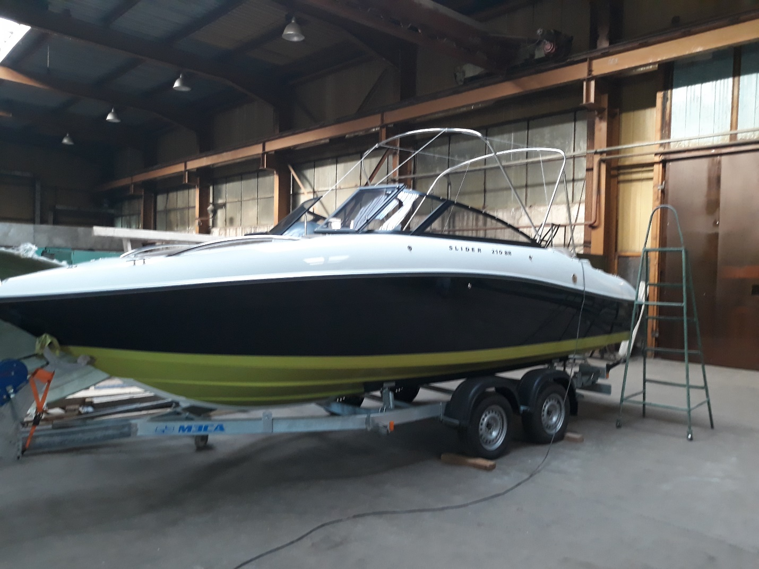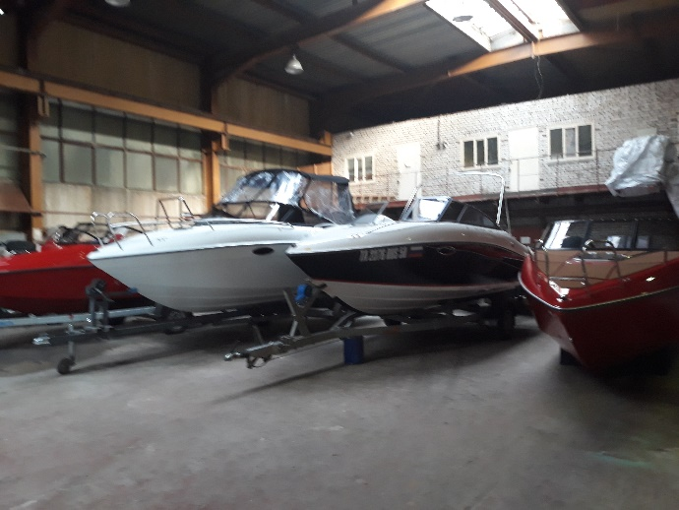

2. Успешно работающее производство облицовочной плитки для зданий -технологически плитка используется вентилируемый фасад, но выглядит и качество как облицовочный клинкерной кирпич, высокое качество производства. Будет оказана помощь с выходом на экспорт и расширением производства (строительство нового цеха). Так же на предприятии функционирует художественная мастерская – выпустили к 75-летию победы сувениры, посвященные Ржевскому мемориалу. Фото:

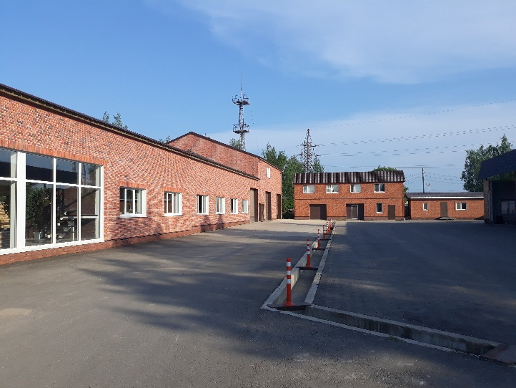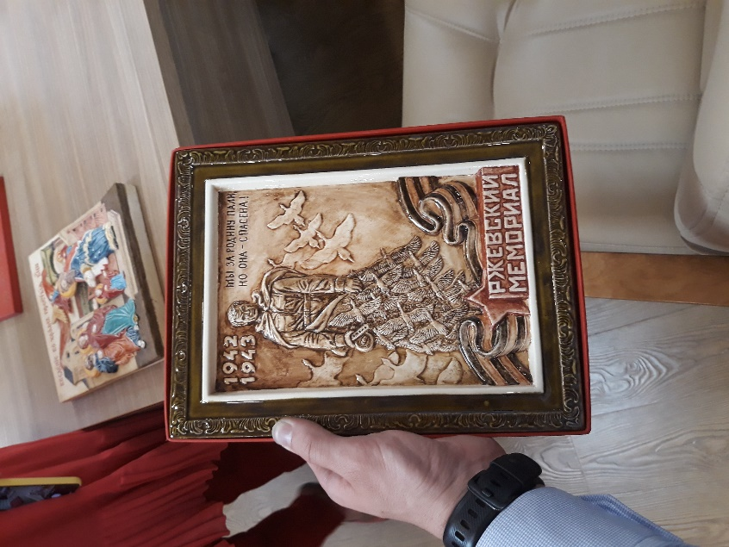

3. Запущено производство туристических домиков (кемпингов), преимущество остекление и дизайн, а самое важное - можно устанавливать в на землях лесного фонда и ООПТ, так как не капитальное строительство. Будет оказана помощь с продажами и продвижением идеи эко туризма.

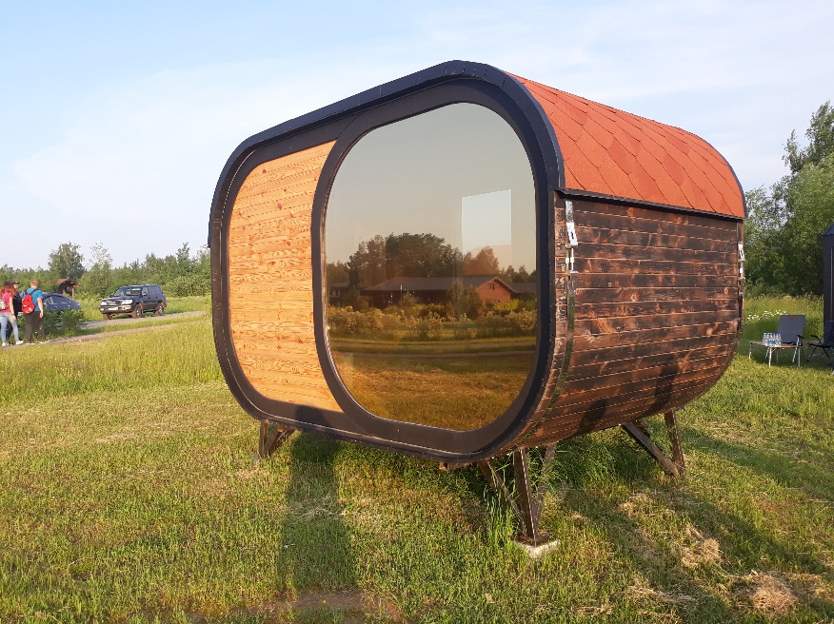

4. Возобновлено производство сыра на бывшем молочном заводе в Конаково (было Ваше пожелание по итогам рабочей поездки в Конаково в 2016 году), первый сыр уже положен на выдержку. Будет оказана помощь с кредитом и рефинансированием старых займов (брали потребительские кредиты под 12% на оборудование, фин нагрузка непомерная). Фото 6.

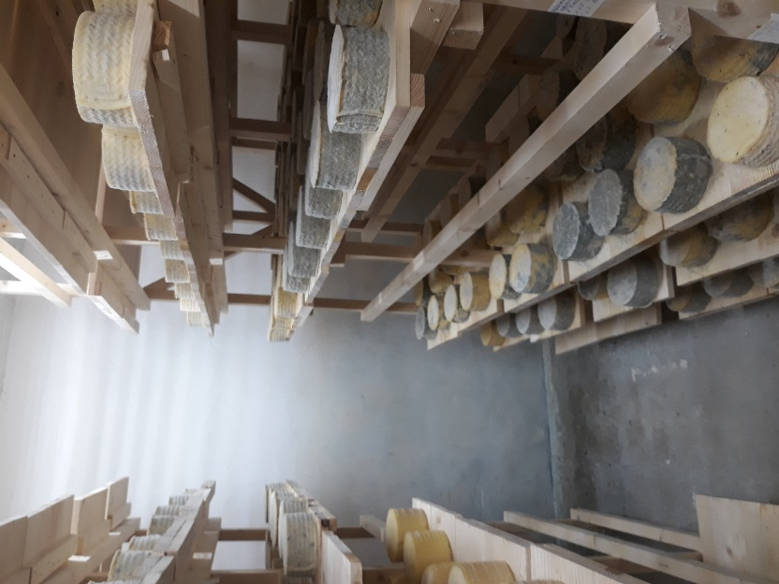

5. Проведено совещание по реконструкции набережной и строительству дороги к отелю Конаково Ривер Клаб, сформирован план график. Требуется оказание помощи по подбору подрядной организации на проектирование - важно получить качественную ПСД, и срок до 15 ноября, чтобы в этом году успеть заключить контракт на СМР.

6. Окончательно определили место для КТ в Конаковской ЦРБ и конструкцию модуля, до понедельника 22.06 будут итоговые предложения от производителей.